Памятка для воспитателей
по подготовке и проведению Международного Дня матери
(отмечается в последнее воскресенье ноября)
Автор-составитель В.В. Свиридова, зам. зав по УВР МБДОУ города Кургана
«Детский сад присмотра и оздоровления № 2 «Дружная семейка»
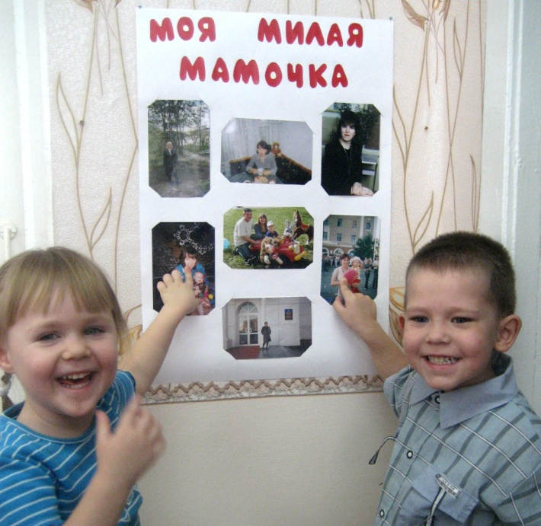
Информационные формы подготовки к празднику
- книга - летопись мам нашей группы;
- пословицы о матери, мудрые мысли, цитаты о материнстве;
- конкурсы: «Поздравительная открытка для мамы», «Мамин фирменный рецепт»;
- выставки: «Милой мамочки портрет», «Мир маминых увлечений», персональные выставки мам, фотовыставка «Мама и я: счастливые мгновения!»;
- плакаты, листовки, календарики, приглашения на праздник с программой;
- выпуск настенной газеты «Самая лучшая мама на свете – моя!»;
- сюрпризы - пожелания ребенка (в воздушном шарике, коробочке, на дверце шкафчика ребенка).

Формы проведения праздника в группе:

- конкурсные программы: «Мисс - мама», «Супер - бабушка», КВН;
- концертные программы: «Праздничный калейдоскоп», «Маму поздравляем»;
- игротеки: «Поиграем вместе с мамой!», «Игры, в которые играла мама, когда была маленькой»;
- встречи по типу развлекательных программ;
- досуги и развлечения, встречи в семейных клубах и гостиных

Примерная структура праздника:
- выступления детей и родителей (концертные, театрализованные);
- совместные игры детей и родителей, направленные на сплочение детско-родительского коллектива, для создания комфортной, уютной обстановки;
- совместная деятельность детей и родителей (изготовление подарка, сувенира);
- сюрпризные моменты;
- чаепитие «Мамины коврижки» (выпечка, изготовленная детьми или родителями)
Структурные компоненты в организации Дня матери могут использоваться полностью или частично, в разной последовательности и зависят от выбранной формы проведения

